Međunarodni tjedan dojenja
1. - 07. kolovoza 2017. godine
„Podržimo dojenje ZAJEDNO“
-------------------------------------------------------------------------------------------
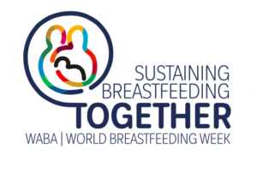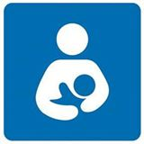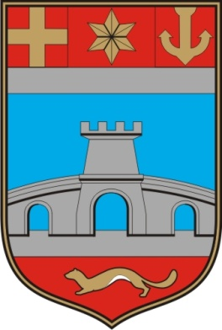

------------------------------------------------------------
Pozivamo zdravstvene djelatnike, buduće roditelje, trudnice, majke, očeve i sve koji su zainteresirani, na predavanja:

- Važnost osnivanja banke humanog mlijeka – Dubravka Barač, dr. med.
- Podržimo dojenje zajedno- osvrt na rad Savjetovališta za dojenje, Dragica Pavlović, mag.med. techn., voditelj Tima za promicanje dojenja Osječko baranjske županije
- Promicanje dojenja u zajednici- Zorica Kovač, bacc. med. techn., IBCLC savjetnica za dojenje
.
Mjesto održavanja: KBC OSIJEK, KLINIKA ZA PEDIJATRIJU, PREDAVAONICA, 3. KAT
Vrijeme održavanja: 02.08.2017 g. u 12 h

